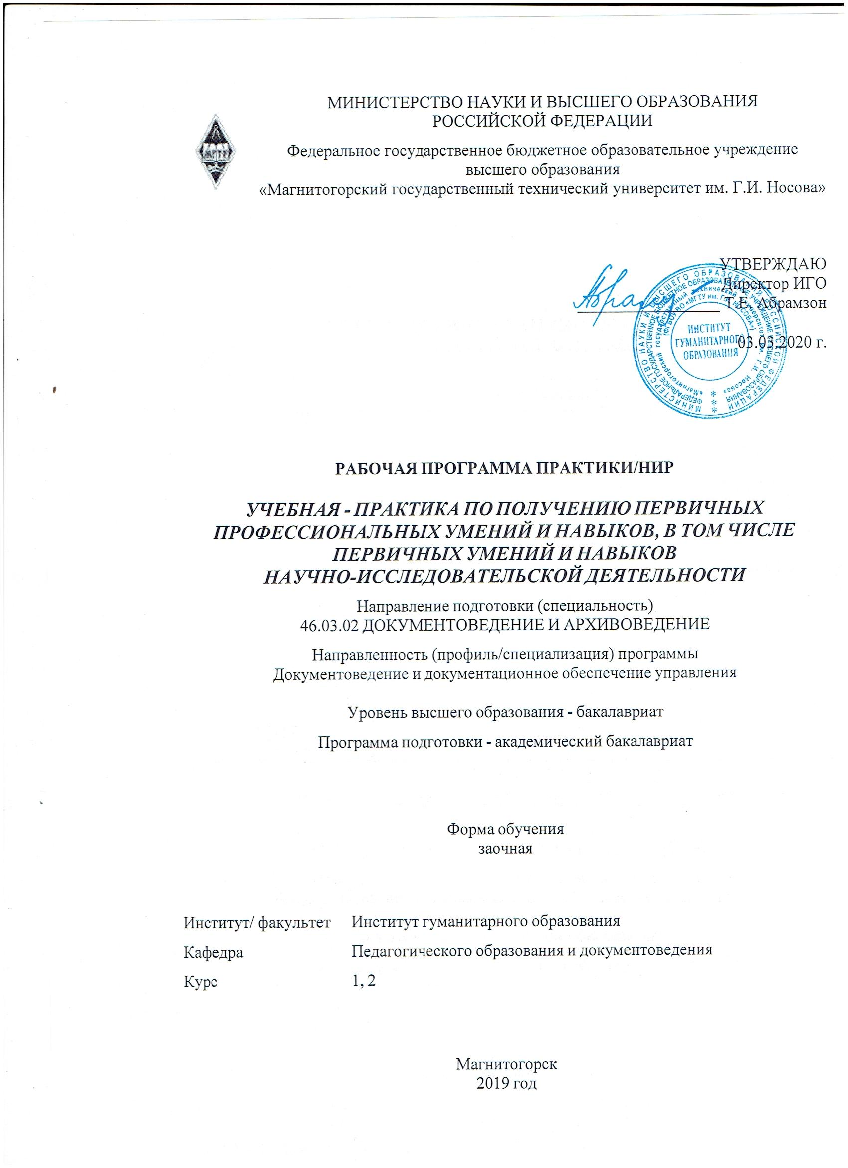

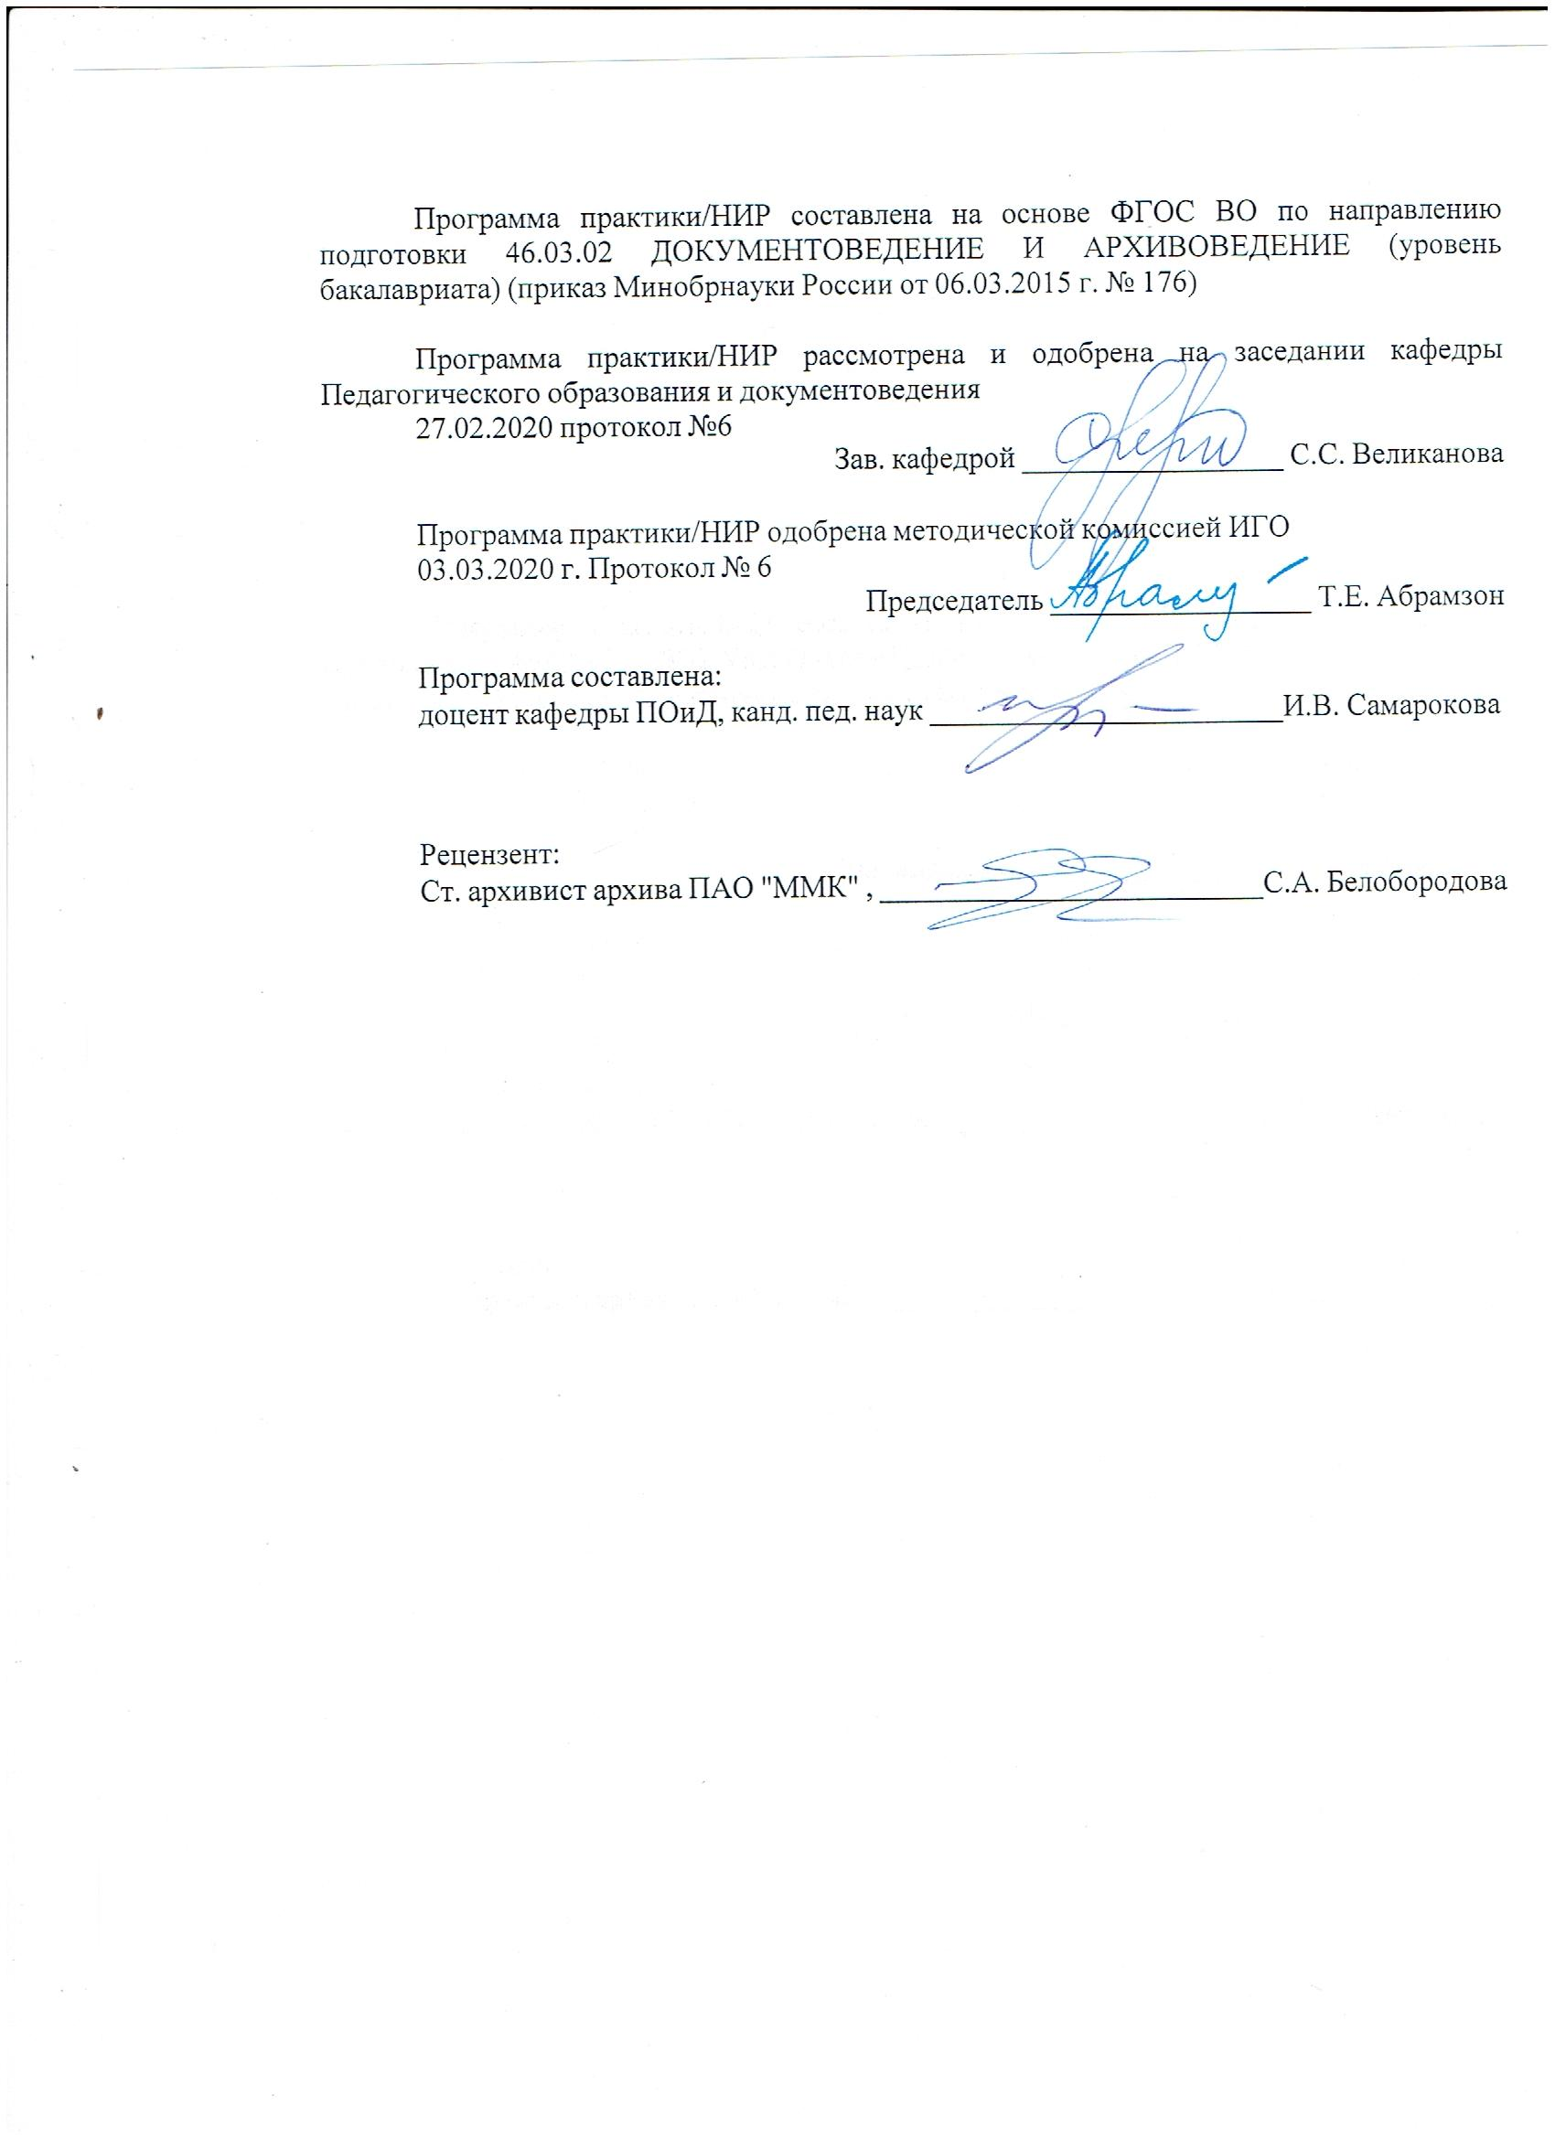

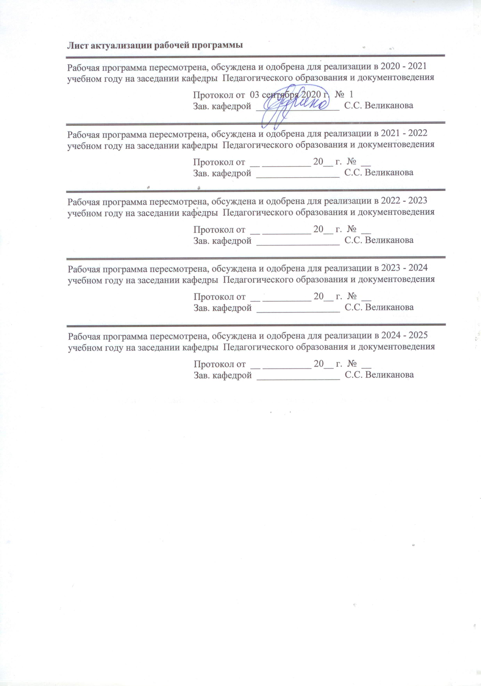

1 Цели практики/НИР
Целями учебной практики по направлению подготовки 46.03.02 Документоведение и архивоведение являются приобретение студентами первичных профессиональных знаний и умений в области анализа и оформления документов с использованием компьютерных технологий; закрепление практических умений, сформированных у студентов в ходе освоения учебных дисциплин.
2 Задачи практики/НИР
Задачами учебной практики являются:
– закрепление теоретического материала по профильным дисциплинам подготовки;
− развитие и совершенствование умения осуществлять профессиональную деятельность в области информационных технологий;
− развитие творческой самостоятельности и инициативности.

3 Место практики/НИР в структуре образовательной программы
Для прохождения практики/НИР необходимы знания (умения, владения), сформированные в результате изучения дисциплин/ практик:
Управление человеческими ресурсами
Технология командообразования и саморазвития
Основы документоведения
Документационное обеспечение государственного устройства в РФ
Основы архивоведения
Математические методы в документационном обеспечении управления
Информатика
Введение в профессию
Лингвистические основы делового письма
Современная организация государственных учреждений России
Документационное обеспечение архивного дела и информационной сферы в РФ
Знания (умения, владения), полученные в процессе прохождения практики/НИР будут необходимы для изучения дисциплин/практик:
Деловая риторика
Документная лингвистика
Основы научно-исследовательской деятельности
Правоведение
Организация и технология документационного обеспечения управления
Архивоведение
Документационное обеспечение административных отношений в РФ
Документационное обеспечение гражданских отношений в РФ
Документационное обеспечение трудовых отношений в РФ
Информационное обеспечение управления
Кадровая политика
Кадровое делопроизводство
Моделирование систем документации организации
Основы секретарского обслуживания
Проектная деятельность
Деловая переписка
Информационные технологии в документоведении и архивном деле
Нормативная база делового письма
Проектирование управленческой документации организации

Производственная - практика по получению профессиональных умений и опыта профессиональной деятельности
Архивы по личному составу
Вычислительная техника и программирование в документационном обеспечении управления и архивах
Делопроизводство коммерческих предприятий
Информационные ресурсы кадровой службы
Конфиденциальное делопроизводство
Обработки и защита документированной информации
Персональные данные и их документирование
Практикум по составлению и оформлению служебных документов
Специальная система учетной документации
Технические средства управления в документационном обеспечении управления и архивах
Государственные, муниципальные и ведомственные архивы
Делопроизводство муниципальных учреждений
Документационное обеспечение управления на предприятиях различных организационно-правовых форм
Документирование деятельности негосударственных организаций
Документы и документооборот в бухгалтерском учете
Международные стандарты управления документами
Организация работы с обращениями граждан
Подготовка к защите и защита выпускной квалификационной работы
Подготовка к сдаче и сдача государственного экзамена
4 Место проведения практики/НИР
Учебная практика проводится на базе организаций любой организационно-правовой формы. Студенты заочной формы обучения проходят практику в организациях по месту трудовой деятельности.
Учебная практика может проводиться в структурных подразделениях организации.
Для лиц с ограниченными возможностями здоровья выбор мест прохождения практик должен учитывать состояние здоровья и требования по доступности.

Способ проведения практики/НИР: выездная
стационарная
Практика/НИР осуществляется непрерывно
5 Компетенции обучающегося, формируемые в результате прохождения
практики/НИР и планируемые результаты обучения
В результате прохождения практики/НИР обучающийся должен обладать следующими компетенциями:
Структурный  элемент  компетенции | Планируемые результаты обучения
ОК-9 готовностью пользоваться основными методами защиты производственного персонала и населения от возможных последствий аварий, катастроф, стихийных бедствий
Знать | правила поведения персонала при авариях, катастрофах, стихийных бедствий
Уметь | использовать знания по защите документального фонда при авариях, катастрофах, стихийных бедствиях

Владеть | приемами защиты архивного персонала, посетителей и документального фонда от возможных последствий аварий
ОК-10 способностью к использованию основных методов, способов и средств получения, хранения, переработки информации
Знать | нормативные требования правил организации получения, хранения и переработки информации в архивном учреждении
Уметь | пользоваться законодательной базой для организации получения, хранения, переработки информации в условиях архива в соответствии с нормами
Владеть | техниками оформления сопроводительной документации получения, хранения, переработки архивной информации в условиях архивного учреждения
ОПК-1 способностью использовать теоретические знания и методы исследования на практике
Знать | основные методы исследования архивных документов, а также способы применения теоретических знаний в сфере архивного дела на практике
Уметь | распознавать эффективное решение от неэффективного при применении теоретических знаний в сфере архивного дела на практике
Владеть | способами оценивания значимости и практической пригодности полученных результатов;  основными методами решения задач в профессиональной области при применении теоретических знаний в сфере архивного дела на практике
ОПК-4 владением навыками использования компьютерной техники и информационных технологий в поиске источников и литературы, использовании правовых баз данных, составлении библиографических и архивных обзоров
Знать | нормативную базу использования компьютерной техники и информационных технологий в поиске источников и литературы в работе архива
Уметь | пользоваться компьютерной техникой в поиске источников и литературы, при составлении библиографических и архивных обзоров в работе архива
Владеть | навыками работы с компьютерной техникой при поиске источников и литературы, при составлении библиографических и архивных обзоров при решении профессиональных задач архивариуса
ОПК-6 способностью решать стандартные задачи профессиональной деятельности на основе информационной и библиографической культуры с применением информационно-коммуникационных технологий и с учетом основных требований информационной безопасности
Знать | нормативную базу применения информационно-коммуникационных технологий с учетом основных требований информационной безопасности в работе
Уметь | решать стандартные задачи профессиональной деятельности архивиста на основе информационной и библиографической культуры с применением информационных технологий
Владеть | навыками применять информационные технологии при решении профессиональных задач в работе

ПК-1 способностью применять научные методы при исследовании объектов профессиональной деятельности
Знать | содержание и специфику методов исследования и реализации их в профессиональной деятельности
Уметь | оценивать и обсуждать способы эффективного решения практических профессиональных задач в профессиональной деятельности
Владеть | приемами реализации методов решения задач в профессиональной области
ПК-4 способностью самостоятельно работать с различными источниками информации
Знать | законодательную базу правил поиска информации и ее использования в профессиональной деятельности
Уметь | самостоятельно использовать источники информации в профессиональной деятельности по работе с документами
Владеть | навыками оценивания значимости и практической пригодности полученных результатов поиска по документам
ПК-8 способностью анализировать ценность документов с целью их хранения
Знать | законодательную базу и основные правила экспертизы ценности документов учреждения
Уметь | организовать процедуру экспертизы и применять знания по ЭЦД, критерии ценности при отборе документов на хранение
Владеть | приемами составления сопроводительной документации, навыками и методиками ЭЦД;  способами оценивания значимости документа - протоколирование ЭЦД
ПК-14 владением навыками использования компьютерной техники и информационных технологий в документационном обеспечении управления и архивном деле
Знать | нормативную базу использования компьютерной техники и информационных технологий в документационном обеспечении управления и архивном деле
Уметь | вести научно-методическую работу в архиве использования компьютерной техники и информационных технологий
Владеть | способами совершенствования профессиональных знаний и умений путем использования информационных технологий - составление документов с некоторыми замечаниями
ПК-16 владением правилами эксплуатации технических средств и способностью использовать технические средства в документационном обеспечении управления и архивном деле
Знать | нормативную базу использования технических средств в документационном обеспечении управления и архивном деле
Уметь | вести научно-методическую работу с эксплуатацией технических средств
Владеть | способами совершенствования профессиональных знаний и умений архивариуса путем с эксплуатацией технических средств
ПК-18 владением современными системами информационного и технического обеспечения документационного обеспечения управления и управления архивами

Знать | нормативную базу систем информационного и технического обеспечения документационного обеспечения управления и управления архивами
Уметь | оперировать системами информационного и технического обеспечения документационного обеспечения управления и управления архивами
Владеть | навыками работы в системах информационного и технического обеспечения документационного обеспечения управления и управления архивами
ПК-19 способностью использовать правила подготовки управленческих документов и ведения деловой переписки
Знать | основные правила подготовки управленческих документов и ведения деловой переписки
Уметь | анализировать основные правила подготовки управленческих документов и ведения деловой переписки
Владеть | способностью использовать основные правила подготовки управленческих документов и ведения деловой переписки

6. Структура и содержание практики/НИР
Общая трудоемкость практики/НИР составляет 6 зачетных единиц 216 акад. часов, в том числе:
– контактная работа – 0,4 акад. часов:
– самостоятельная работа – 207,8 акад. часов;
- в форме практической подготовки – 216 акад. часов
№  п/п | Разделы (этапы) и содержание практики | Курс | Виды работ на практике,  включая самостоятельную работу | Код компетенции
1. | Организационная структура организации. Организационно-правовая регламентация деятельности организации | 1 | Ознакомительный этап: работа организации, основные направления деятельности и подразделения организации. | ОК-9, ОК-10, ОПК-1, ОПК-4, ОПК-6, ПК-1, ПК-4, ПК-8, ПК-14, ПК-16, ПК-18, ПК-19
1. | Организационная структура организации. Организационно-правовая регламентация деятельности организации | 1 | Подготовка отчёта:обобщение сведений и оформление отчетной документации | ОК-9, ОК-10, ОПК-1, ОПК-4, ОПК-6, ПК-1, ПК-4, ПК-8, ПК-14, ПК-16, ПК-18, ПК-19
2. | Документирование деятельности организации | 2 | Ознакомительный этап: особенности документирования управленческой деятельности организации | ОК-9, ОК-10, ОПК-1, ОПК-4, ОПК-6, ПК-1, ПК-4, ПК-8, ПК-14, ПК-16, ПК-18, ПК-19
2. | Документирование деятельности организации | 2 | Основной этап: разработка проектов документов. | ОК-9, ОК-10, ОПК-1, ОПК-4, ОПК-6, ПК-1, ПК-4, ПК-8, ПК-14, ПК-16, ПК-18, ПК-19
2. | Документирование деятельности организации | 2 | Итоговый этап: обобщение сведений и оформление отчетной документации | ОК-9, ОК-10, ОПК-1, ОПК-4, ОПК-6, ПК-1, ПК-4, ПК-8, ПК-14, ПК-16, ПК-18, ПК-19

7 Оценочные средства для проведения промежуточной аттестации по практике/НИР
Представлены в приложении 1.
8 Учебно-методическое и информационное обеспечение практики/НИР
а) Основная литература:
Документационное обеспечение управления : учебник / А. С. Гринберг и др. - М. : ЮНИТИ-ДАНА, 2011. - 1 электрон. опт. диск (CD-ROM). - Загл. с титул. экрана. - (Учебная литература для высш. и сред. проф. образ.). - URL: https://magtu.informsystema.ru/uploader/fileUpload? name=427.pdf&show=dcatalogues/1/1079440/427.pdf&view=true (дата обращения: 25.09.2020). - Макрообъект. - Текст : электронный. - Сведения доступны также на CD- ROM.
Документационное обеспечение управления на предприятиях различных организационно-правовых форм : учебное пособие [для вузов] / составители: С. С. Великанова, И. В. Кашуба ; Магнитогорский гос. технический ун-т им. Г. И. Носова. - Магнитогорск : МГТУ им. Г. И. Носова, 2020. - 1 CD-ROM. - ISBN 978-5-9967-1816-0. - Загл. с титул. экрана. - URL : https://magtu.informsystema.ru/uploader/fileUpload? name=4125.pdf&show=dcatalogues/1/1535269/4125.pdf&view=true (дата обращения: 25.09.2020). - Макрообъект. - Текст : электронный. - Сведения доступны также на CD- ROM.
Анохина, С. А. Курсовая работа по документоведению, архивоведению, организации и технологии документационного обеспечения управления : учебно- методическое пособие / С. А. Анохина, А. К. Макарова, И. В. Самарокова ; МГТУ. - Магнитогорск : МГТУ, 2016. - 1 электрон. опт. диск (CD-ROM). - Загл. с титул. экрана. - URL: https://magtu.informsystema.ru/uploader/fileUpload? name=2535.pdf&show=dcatalogues/1/1130337/2535.pdf&view=true (дата обращения: 04.10.2019). - Макрообъект. - Текст : электронный. - Сведения доступны также на CD- ROM.
б) Дополнительная литература:
Документационное обеспечение управления на предприятиях различных организационно-правовых форм : учебное пособие [для вузов] / составители: С. С. Великанова, И. В. Кашуба ; Магнитогорский гос. технический ун-т им. Г. И. Носова. - Магнитогорск : МГТУ им. Г. И. Носова, 2020. - 1 CD-ROM. - ISBN 978-5-9967-1816-0. - Загл. с титул. экрана. - URL : https://magtu.informsystema.ru/uploader/fileUpload? name=4125.pdf&show=dcatalogues/1/1535269/4125.pdf&view=true (дата обращения: 25.09.2020). - Макрообъект. - Текст : электронный. - Сведения доступны также на CD- ROM.
Местное самоуправление и муниципальное управление : учебник / под ред. А. С. Прудникова, М. С. Трофимова. - 2-е изд., перераб. и доп. - М. : ЮНИТИ-ДАНА, 2011. - 1 электрон. опт. диск (CD-ROM). - Загл. с титул. экрана. - (Учебная литература для высш. и сред. проф. образ.). - URL: https://magtu.informsystema.ru/uploader/fileUpload? name=389.pdf&show=dcatalogues/1/1079327/389.pdf&view=true (дата обращения: 25.09.2020). - Макрообъект. - Текст : электронный. - Сведения доступны также на CD- ROM.

в) Методические указания:
Приложение 2
г) Программное обеспечение и Интернет-ресурсы:
http://archives.ru Федеральное архивное агентство РФ

Программное обеспечение
 |  | Наименование ПО | № договора |  | Срок действия лицензии
 |  | MS Windows 7 Professional(для классов) | Д-1227-18 от 08.10.2018 |  | 11.10.2021
 |  | MS Windows 7 Professional (для классов) | Д-757-17 от 27.06.2017 |  | 27.07.2018
 |  | MS Office 2007 Professional | № 135 от 17.09.2007 |  | бессрочно
 |  | 7Zip | свободно распространяемое ПО |  | бессрочно
 |  | Adobe Reader | свободно распространяемое ПО |  | бессрочно
 |  | FAR Manager | свободно распространяемое ПО |  | бессрочно
Профессиональные базы данных и информационные справочные системы
 | Название курса |  |  | Ссылка
 | Электронная база периодических изданий East View Information Services, ООО «ИВИС» |  |  | https://dlib.eastview.com/
 | Информационная система - Единое окно доступа к информационным ресурсам |  |  | URL: http://window.edu.ru/
 | Федеральное государственное бюджетное учреждение «Федеральный институт промышленной собственности» |  |  | URL: http://www1.fips.ru/
 | Национальная информационно-аналитическая система – Российский индекс научного цитирования (РИНЦ) |  |  | URL: https://elibrary.ru/project_risc. asp
 | Поисковая система Академия Google (Google Scholar) |  |  | URL: https://scholar.google.ru/
 | Российская Государственная библиотека. Каталоги |  |  | https://www.rsl.ru/ru/4readers /catalogues/
 | Электронные ресурсы библиотеки МГТУ им. Г.И. Носова |  |  | http://magtu.ru:8085/marcweb 2/Default.asp
 | Федеральный образовательный портал – Экономика. Социология. Менеджмент |  |  | http://ecsocman.hse.ru/
 | Университетская информационная система РОССИЯ |  |  | https://uisrussia.msu.ru
 | Международная наукометрическая реферативная и полнотекстовая база данных научных изданий «Web of science» |  |  | http://webofscience.com
 | Международная реферативная и полнотекстовая справочная база данных научных изданий «Scopus» |  |  | http://scopus.com
 | Международная база полнотекстовых журналов Springer Journals |  |  | http://link.springer.com/
 | Международная коллекция научных протоколов по различным отраслям знаний Springer Protocols |  |  | http://www.springerprotocols. com/
 | Международная база справочных изданий по всем отраслям знаний SpringerReference |  |  | http://www.springer.com/refer ences
 | Международная реферативная и полнотекстовая справочная база данных научных изданий «Springer Nature» |  |  | https://www.nature.com/sitein dex
 | Архив научных журналов «Национальный электронно-информационный концорциум» (НП НЭИКОН) |  |  | https://archive.neicon.ru/xmlu i/
 | Информационная система - Нормативные правовые акты, организационно-распорядительные документы, нормативные и методические документы и подготовленные проекты документов по технической защите информации ФСТЭК России |  |  | https://fstec.ru/normotvorches kaya/tekhnicheskaya- zashchita-informatsii
 | Информационная система - Банк данных угроз безопасности информации ФСТЭК России |  |  | https://bdu.fstec.ru/
9 Материально-техническое обеспечение практики/НИР
Материально-техническое обеспечение организаций различных организационно-правовых форм позволяет в полном объеме реализовать цели и задачи учебной практики и сформировать соответствующие компетенции.

Приложение 1

Оценочные средства для проведения промежуточной аттестации по учебной - практике по получению первичных профессиональных умений и навыков, в том числе первичных умений и навыков научно-исследовательской деятельности
Вид аттестации по итогам практики – зачет с оценкой, который проводится в форме собеседования по отчёту.
Индивидуальное задание на практику для студентов 1-ого курса:
Студент знакомится с работой организации, направлениями деятельности и особенностями документирования управленческой деятельности организации.
Студент изучает содержание организационно-правовых документов, регламентирующих документирование управленческой деятельности базы практики:
- положение о структурном подразделении организации, в котором студент проходит практику;
- инструкцию по делопроизводству базы практики;
- должностную инструкцию той должности документоведа (делопроизводителя, секретаря, менеджера по персоналу, архивиста и др.), которую занимает студент во время практики;
- номенклатуру дел и другие организационно-правовые документы базы практики.
*В отчёте должны быть указаны реквизиты изученных документов, позволяющие их идентифицировать.
Совместно с руководителем базы практики студент определяет содержание и объём дополнительной части учебной практики.
Студент описывает структуру организации, собирает материал для отчёта, отражающий особенности документирования управленческой деятельности базы практики.
Студент анализирует нормативную базу документирования деятельности организации в целом и структурного подразделения, в котором проходит практику, на соответствие современным требованиям.
Подготовка отчёта:
Студент обобщает сведения, полученные в ходе практики, и готовит отчётную документацию в соответствии с актуальными требованиями, продумывает выступление на итоговой конференции по учебной практике.

Обязательной формой отчетности студента-практиканта является письменный отчет.
Отчёт оформляется в печатном виде в соответствии с требованиями ГОСТ Р 7.0.97-2016. Национальный стандарт Российской Федерации. Система стандартов по информации, библиотечному и издательскому делу. Организационно-распорядительная документация. Требования к оформлению документов" (утв. Приказом Росстандарта от 08.12.2016 № 2004-ст) (ред. от 14.05.2018).
Отчёт печатается на стандартных белых листах формата А4 (210 × 297 мм) с одной стороны листа. Каждый лист документа должен иметь поля не менее:
20 мм – левое;
10 мм – правое;
20 мм – верхнее;
20 мм – нижнее.
Текстовый редактор Microsoft Word, шрифт Times New Roman, кегль 14, межстрочный интервал – 1,5.
Вторую и все последующие страницы отчёта нумеруют. Номера страниц проставляют посередине верхнего поля листа. Абзацный отступ (1,25 см) и переносы устанавливаются автоматически.
Обязательными элементами отчёта являются:
- титульный лист;
- содержание отчёта с указанием страниц всех разделов;
- описание структуры организации – базы практики;
- описание структуры службы ДОУ базы практики;
- описание функциональных обязанностей той должности документоведа (делопроизводителя, секретаря, менеджера по персоналу, архивиста и др.), которую занимал студент во время практики;
- анализ особенностей документирования управленческой деятельности базы практики;
- системы и комплексы документов, функционирующие в деятельности организации – базы практики;
- рекомендации по совершенствованию документирования управленческой деятельности базы практики.

Индивидуальное задание на практику для студентов 2-ого курса:
Ознакомительный этап (первый-второй день):
Студент знакомится с работой организации, направлениями деятельности и особенностями документирования управленческой деятельности организации.
Студент изучает содержание организационно-правовых документов, регламентирующих документирование управленческой деятельности базы практики:
- положение о структурном подразделении организации, в котором студент проходит практику;
- инструкцию по делопроизводству базы практики;
- должностную инструкцию той должности документоведа (делопроизводителя, секретаря, менеджера по персоналу, архивиста и др.), которую занимает студент во время практики;
- номенклатуру дел и другие организационно-правовые документы базы практики.
*В отчёте должны быть указаны реквизиты изученных документов, позволяющие их идентифицировать.
Совместно с руководителем базы практики студент определяет содержание и объём дополнительной части учебной практики.
Студент описывает структуру организации, собирает материал для отчёта, отражающий особенности документирования управленческой деятельности базы практики.
Студент анализирует нормативную базу документирования деятельности организации в целом и структурного подразделения, в котором проходит практику, на соответствие современным требованиям.
Разработка проектов документов (третий–одиннадцатый день):
Студент составляет и оформляет не менее десяти организационно-распорядительных документов четырёх и более видов. При составлении документов студент учитывает сложившиеся в организации требования к составлению и оформлению соответствующих видов документов и выполняет комплексный анализ не менее четырёх документов разных видов с точки зрения современных общероссийских требований.
Студент в ходе практики собирает коллекцию составленных и оформленных им документов (оригиналы или копии); самостоятельно составляет и оформляет их опись, обеспечивая доказательства личного участия в составлении и оформлении представленной документации и её информативность через соответствующие реквизиты.
Подготовка отчёта (двенадцатый-четырнадцатый день):
Студент обобщает сведения, полученные в ходе практики, и готовит отчётную документацию, продумывает выступление на итоговой конференции по учебно-производственной практике.
Обязательной формой отчетности студента-практиканта является письменный отчет.
Отчёт оформляется в печатном виде в соответствии с требованиями ГОСТ Р 7.0.97-2016. Национальный стандарт Российской Федерации. Система стандартов по информации, библиотечному и издательскому делу. Организационно-распорядительная документация. Требования к оформлению документов" (утв. Приказом Росстандарта от 08.12.2016 № 2004-ст) (ред. от 14.05.2018).
Отчёт печатается на стандартных белых листах формата А4 (210 × 297 мм) с одной стороны листа. Каждый лист документа должен иметь поля не менее:
20 мм – левое;
10 мм – правое;
20 мм – верхнее;
20 мм – нижнее.
Текстовый редактор MicrosoftWord, шрифт TimesNewRoman, кегль 14, межстрочный интервал – 1,5.
Вторую и все последующие страницы отчёта нумеруют. Номера страниц проставляют посередине верхнего поля листа. Абзацный отступ (1,25 см) и переносы устанавливаются автоматически.
Обязательными элементами отчёта являются:
- титульный лист;
- содержание отчёта с указанием страниц всех разделов;
- описание структуры организации – базы практики;
- описание структуры службы ДОУ базы практики;
- описание функциональных обязанностей той должности документоведа (делопроизводителя, секретаря, менеджера по персоналу, архивиста и др.), которую занимал студент во время практики;
- анализ особенностей документирования управленческой деятельности базы практики;
- системы и комплексы документов, функционирующие в деятельности организации – базы практики;
- рекомендации по совершенствованию документирования управленческой деятельности базы практики;
- описание дополнительной части учебно-производственной практики;
- список документов, составленных и оформленных студентом во время прохождения практики, завизированный руководителем практики от организации;
- документы (оригиналы или копии), составленные и оформленные студентом во время прохождения практики.

По итогам промежуточной аттестации выставляются оценки «отлично», «хорошо», «удовлетворительно», «неудовлетворительно».
Критерии оценки:
для получения зачета с оценкой по учебной практике
– на оценку «отлично» (5 баллов) – обучающийся демонстрирует высокий уровень сформированности компетенций, владеет категориальным аппаратом, умеет его использовать в соответствующем контексте; умеет прокомментировать определение, пояснить, привести примеры, иллюстрирующие отдельные положения. Студент излагает информацию логично, последовательно, аргументируя и комментируя положения, использует рассуждающий стиль, высказывает свою позицию, формулирует выводы в конце вопросов.
– на оценку «хорошо» (4 балла) – обучающийся демонстрирует средний уровень сформированности компетенций: основные знания, умения освоены, но допускаются незначительные ошибки, неточности, затруднения при аналитических операциях, переносе знаний и умений на новые, нестандартные ситуации.
– на оценку «удовлетворительно» (3 балла) – обучающийся демонстрирует пороговый уровень сформированности компетенций: в ходе контрольных мероприятий допускаются ошибки, проявляется отсутствие отдельных знаний, умений, навыков, обучающийся испытывает значительные затруднения при оперировании знаниями и умениями при их переносе на новые ситуации.
– на оценку «неудовлетворительно» (2 балла) – обучающийся демонстрирует знания не более 20% теоретического материала, допускает существенные ошибки, не может показать интеллектуальные навыки решения простых задач.
– на оценку «неудовлетворительно» (1 балл) – обучающийся не может показать знания на уровне воспроизведения и объяснения информации, не может показать интеллектуальные навыки решения простых задач.
Приложение 2
Методические рекомендации к оформлению отчета по практике
Обязательной формой отчетности студента-практиканта является письменный отчет.
Отчёт оформляется в печатном виде в соответствии с требованиями ГОСТ Р 7.0.97-2016. Национальный стандарт Российской Федерации. Система стандартов по информации, библиотечному и издательскому делу. Организационно-распорядительная документация. Требования к оформлению документов" (утв. Приказом Росстандарта от 08.12.2016 № 2004-ст) (ред. от 14.05.2018).
Отчёт печатается на стандартных белых листах формата А4 (210 × 297 мм) с одной стороны листа. Каждый лист документа должен иметь поля не менее:
20 мм – левое;
10 мм – правое;
20 мм – верхнее;
20 мм – нижнее.
Текстовый редактор Microsoft Word, шрифт Times New Roman, кегль 14, межстрочный интервал – 1,5.
Вторую и все последующие страницы отчёта нумеруют. Номера страниц проставляют посередине верхнего поля листа. Абзацный отступ (1,25 см) и переносы устанавливаются автоматически.
Обязательными элементами отчёта являются:
для студентов первого курса
- титульный лист;
- содержание отчёта с указанием страниц всех разделов;
- описание структуры организации – базы практики;
- описание структуры службы ДОУ базы практики;
- описание функциональных обязанностей той должности документоведа (делопроизводителя, секретаря, менеджера по персоналу, архивиста и др.), которую занимал студент во время практики;
- анализ особенностей документирования управленческой деятельности базы практики;
- системы и комплексы документов, функционирующие в деятельности организации – базы практики;
- рекомендации по совершенствованию документирования управленческой деятельности базы практики.

для студентов второго курса:
- титульный лист;
- содержание отчёта с указанием страниц всех разделов;
- описание структуры организации – базы практики;
- описание структуры службы ДОУ базы практики;
- описание функциональных обязанностей той должности документоведа (делопроизводителя, секретаря, менеджера по персоналу, архивиста и др.), которую занимал студент во время практики;
- анализ особенностей документирования управленческой деятельности базы практики;
- системы и комплексы документов, функционирующие в деятельности организации – базы практики;
- рекомендации по совершенствованию документирования управленческой деятельности базы практики;
- описание дополнительной части учебно-производственной практики;
- список документов, составленных и оформленных студентом во время прохождения практики, завизированный руководителем практики от организации;
документы (оригиналы или копии), составленные и оформленные студентом во время прохождения практики.

